

TR ENGENHARIA
E-mail: tr.engenharia00@gmail.com
Engenheiro civil: BRENO TOMPSON / TIAGO ROCHA
Celular: 81 99609.8419 / 99791-4875

CONTRATO PARTICULAR DE SERVIÇO

PARTES CONTRATANTES:

De um lado, BRENDA LEITE GUIMARÃES, estabelecida no Edifício José Eustacio Vieira – R. Av. Boa Viagem, Nº 634- apt 1201- Boa Viagem, Recife - PE, 51011-000, inscrita no CPF sob Nº 082.973.784-70, doravante denominado CONTRATANTE e do outro lado TR ENGENHARIA, empresa com sede na Av. República do Líbano, n° 251, sala 703, Torre 03, Recife-PE, inscrito no CNPJ sob o nº 34.336.071/0001-81, representada neste ato pelo Sócio Diretor Eng. BRENO DE MORAIS TOMPSON CHATEAUBRIAND DO NASCIMENTO, inscrito no CPF sob o n° 060.443.944-09, CREA n° 48.551 – PE, doravante denominado CONTRATADO.

CLÁUSULA PRIMEIRA: DO OBJETO DO CONTRATO

O objeto deste contrato é relativo ao fornecimento de mão-de-obra para execução dos seguintes serviços constantes na planilha abaixo.

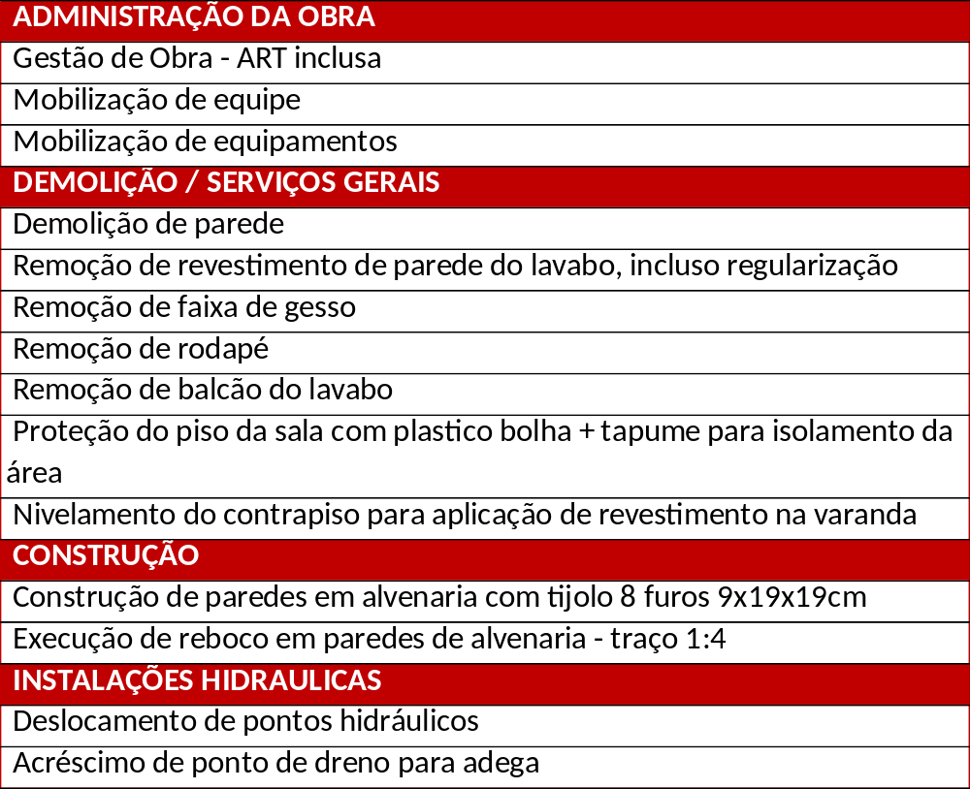

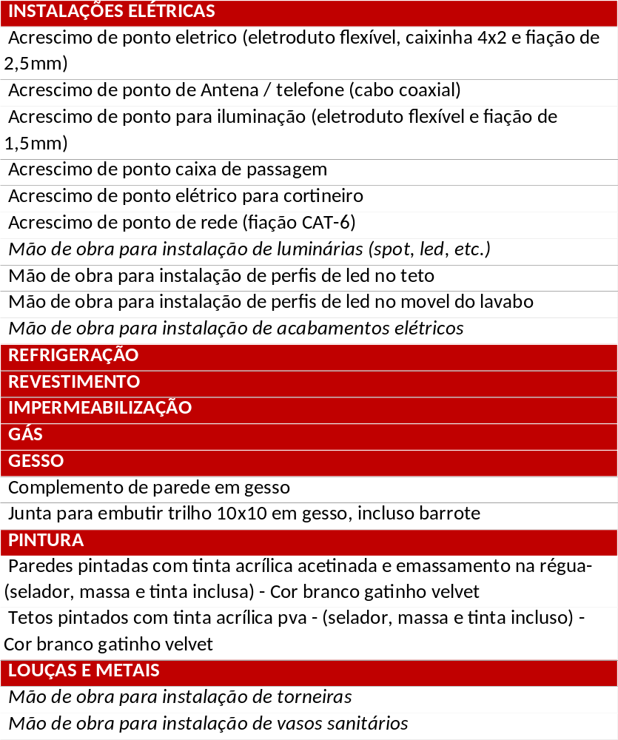

Todo serviço será realizado no Edifício José Eustacio Vieira – Av. Boa Viagem, Nº 634- Apt 1201- Boa Viagem, Recife - PE, 51011-000.

Compromete-se o CONTRATADO a fornecer a mão-de-obra necessária a realização de tais serviços, através dos valores constantes no orçamento abaixo, que passa a fazer parte do presente contrato.

CLAUSULA SEGUNDA: DO PREÇO E SUA FORMA DE PAGAMENTO

ENTRADA DE 35% –APÓS ASSINATURA DO CONTRATO – R$ 10.500,00

RESTANTE DA SEGUINTE FORMA:

25% - (30 DIAS APÓS ASSINATURA DO CONTRATO) ................. R$ 7.500,00

25% - (60 DIAS APÓS ASSINATURA DO CONTRATO) ................. R$ 7.500,00

15% - (NA ENTREGA)....................................................................... R$ 4.500,00

TOTAL................................................................................................................. R$ 30.000,00

PLANILHA ORÇAMENTÁRIA:

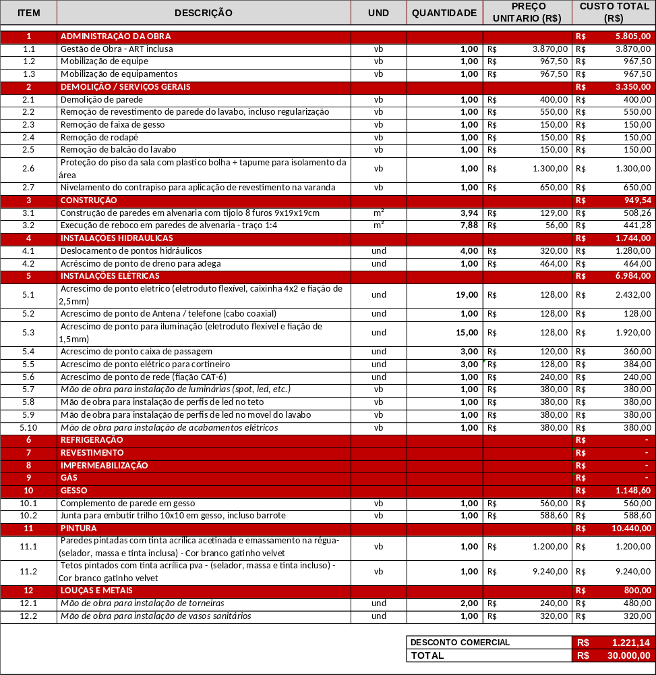

CLAUSULA TERCEIRA: DO RECEBIMENTO DO SERVIÇO:

Os serviços, ora pactuados, serão entregues a contratante através de um check list e/ou termo de quitação de entrega de obra a ser fornecido pelo contratado ao término das atividades.

CLAUSULA QUARTA: Os serviços, ora pactuados, terão início na data de 08/10/2025, acordados por ambas as partes, restando certo de que, na existência de motivos relevantes, estes horários poderão ser extrapolados, respeitando-se, porém, o limite de 44 (quarenta e quatro horas) semanais, os descansos entre jornadas. O serviço terá como prazo de término a data de 08/11/2025.

OBS 1: Em caso se suspensão dos serviços de engenharia por ordem do governo municipal, estadual ou federal, a contratada fica obrigada a suspender as suas atividades e o cronograma da obra deve ser alterado sem danos a contratada.

CLAUSULA QUINTA: OS SERVIÇOS, ORA CONTRATADOS, INCLUEM SOB A RESPONSABILIDADE DO CONTRATADO:

        - É de responsabilidade do CONTRATADO toda a parte técnica, o qual declara ser capaz de executar, sem riscos.

        - É de responsabilidade do CONTRATADO, a administração, contratação e acompanhamento da obra, incluindo a fiscalização de toda a mão de obra necessária para a consecução da mesma, restando todos os encargos e responsabilidades trabalhista, previdenciárias e civil de total responsabilidade do CONTRATADO, desonerando desta forma, a CONTRATANTE, de quaisquer ônus e encargos advindos da relação laboral e civil, estabelecida entre o CONTRATADO, e os seus operários.

        - O CONTRATADO se qualifica e responsabiliza-se tecnicamente pela integridade da obra.

CLAUSULA SEXTA: DO FORO DE ELEIÇÃO:

Fica eleito o foro da Comarca do Recife-PE, capital do Estado de Pernambuco, para dirimir qualquer questão oriunda do presente contrato, renunciando as partes, neste ato, a qualquer outro, por mais privilegiado que seja.

E por assim, estarem justos e acordados assinam as partes contratantes, o presente contrato, em duas vias, em igual teor e forma, na presença das testemunhas, abaixo para que produzam todos os efeitos legais.

Recife, 02 de outubro de 2025.

________________________________________________________________
BRENDA LEITE GUIMARÃES
CONTRATANTE

________________________________________________________________
TR ENGENHARIA
CONTRATADO

Dados bancários

Caixa Econômica
Ag. 0049
Conta 14645-7
Op. 003
CNPJ: 34.336.071/0001-81
Pix: 34.336.071/0001-81
Favorecido: Tiago e Breno Engenharia e Construção LTDA

